ЛАБОРАТОРНА РОБОТА № 12
Тема: CSS3-переходи. Анімація. Лічильники на CSS
Хід роботи:
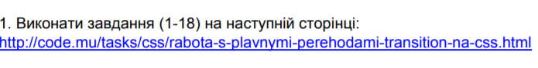
Лістинг програми:
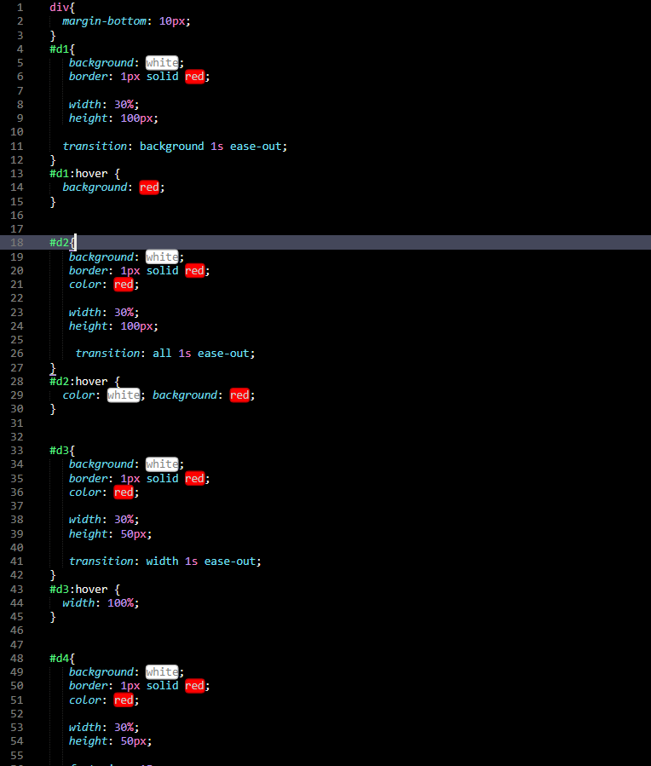

Результат виконання програми:
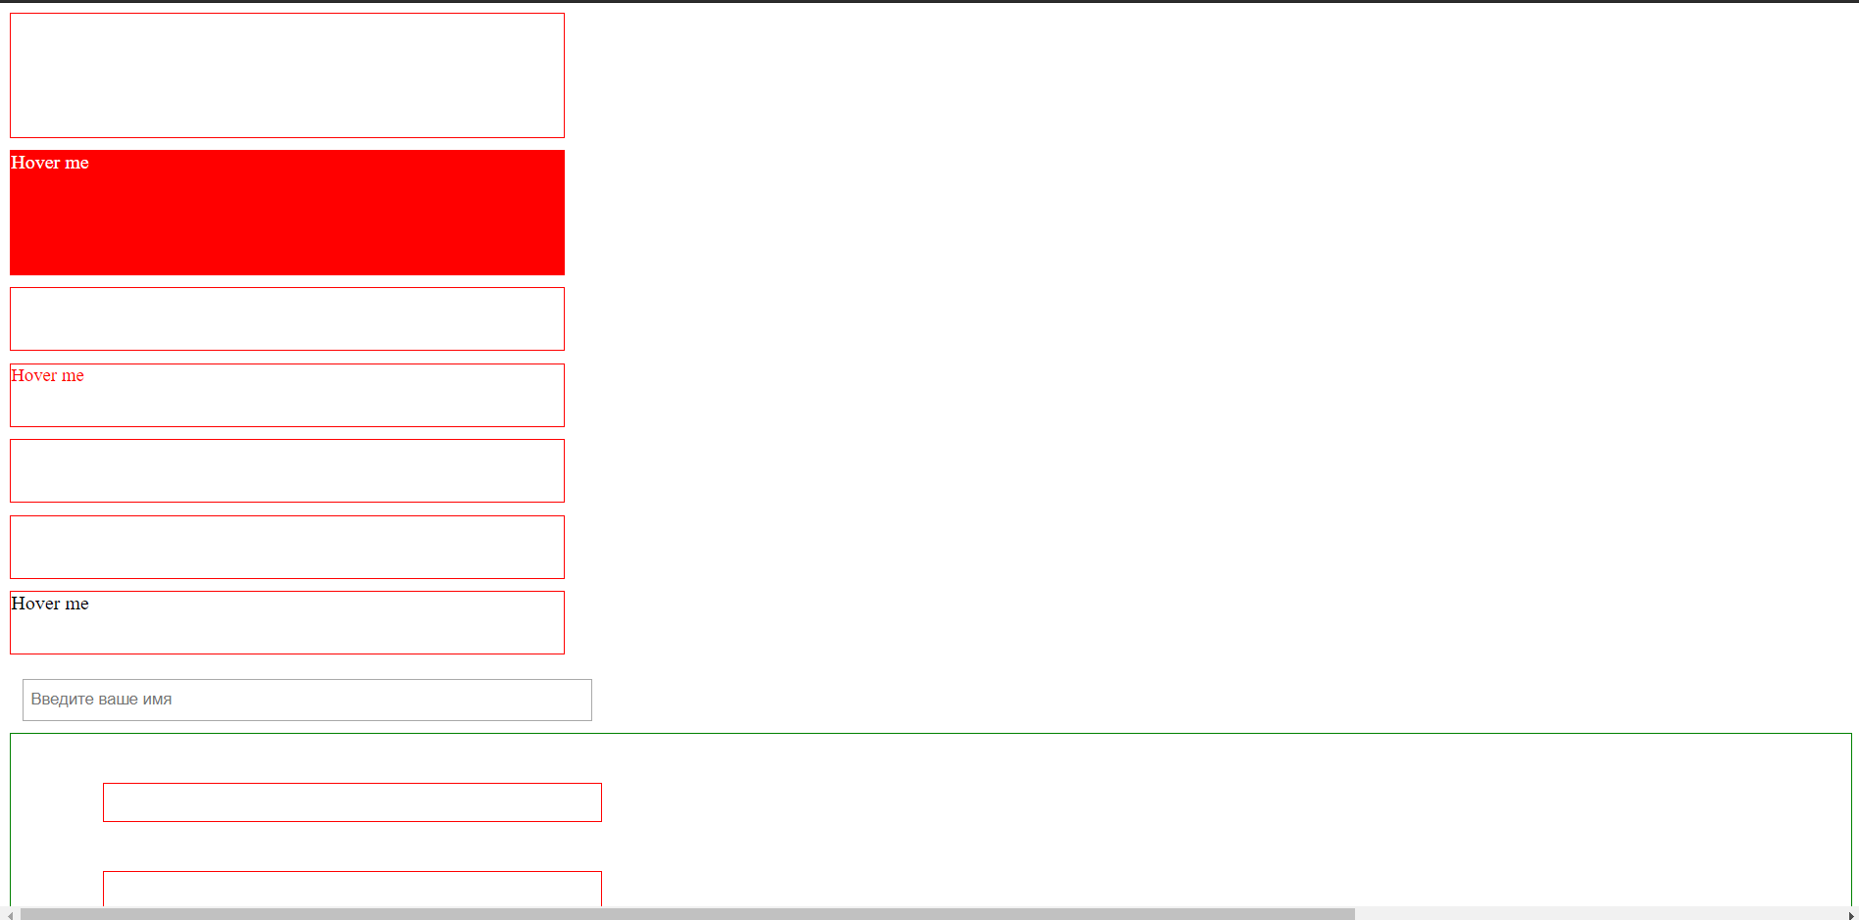
Рис. 1. Результат виконання програми

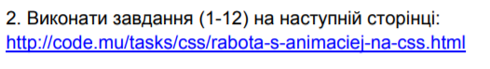
Лістинг програми:
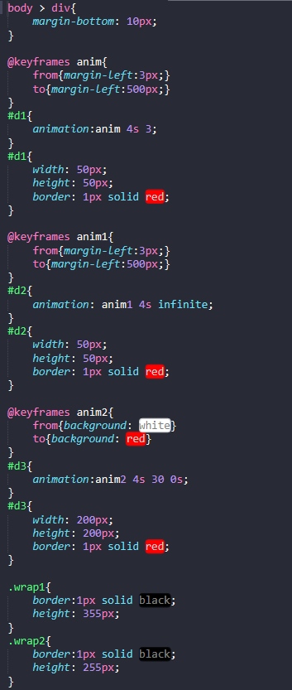

Результат виконання програми:
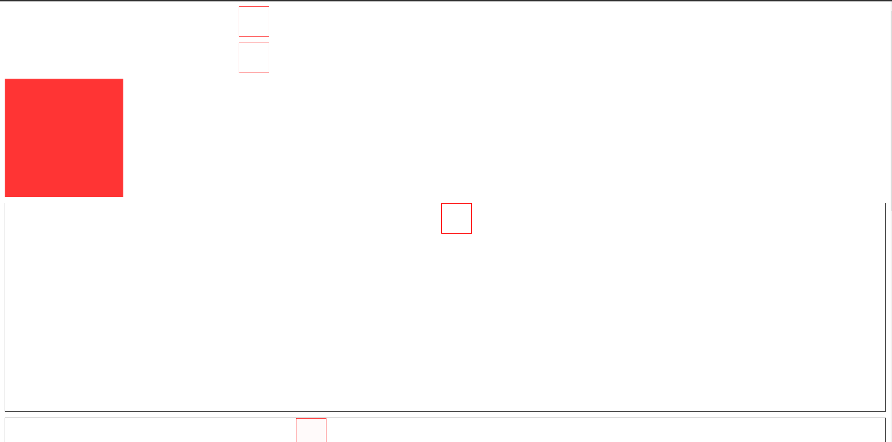
Рис. 2. Результат виконання програми
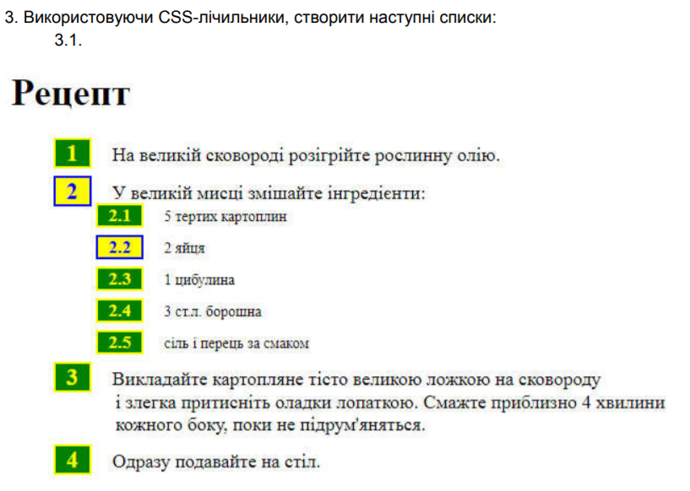
Лістинг програми:
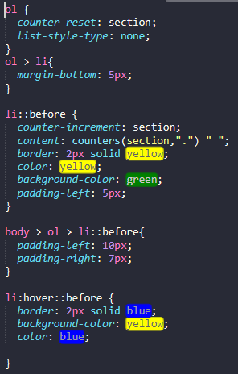

Результат виконання програми:
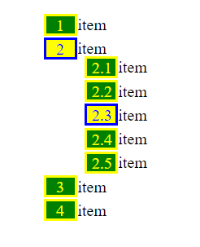
Рис. 3. Результат виконання програми
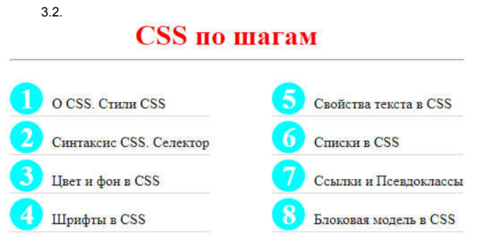

Лістинг програми:
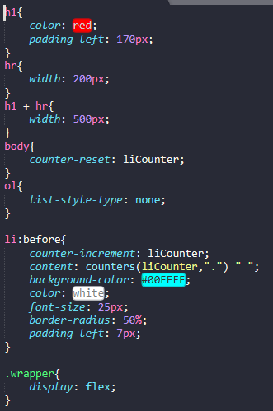

Результат виконання програми:
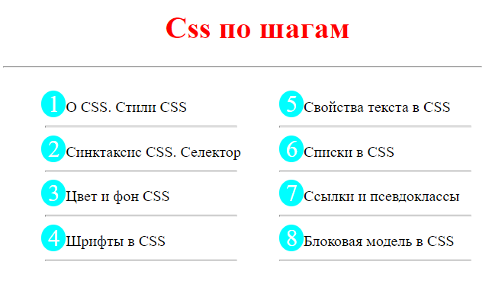
Рис. 4. Результат виконання програми
Висновки: навчився використовувати лічильники і анімація в CSS.

